MENGHITUNG BIAYA DAN ESTIMASI PENGEMBANGAN APLIKASI PUSKESMAS



Dosen Pembingbing:

Ali Tarmuji S.T, M.Cs

Disusun oleh:

Dola Sri Rejeki – 2100018430

Naufal Anas ES Abiyyu - 2100018465

DonaTeam (Digital On a Team)

PROGRAM STUDI INFORMATIKA

FAKULTAS TEKNOLOGI INDUSTRI

UNIVERSITAS AHMAD DAHLAN

2023

SQUENCE DIAGRAM APLIKASI PUSKESMAS

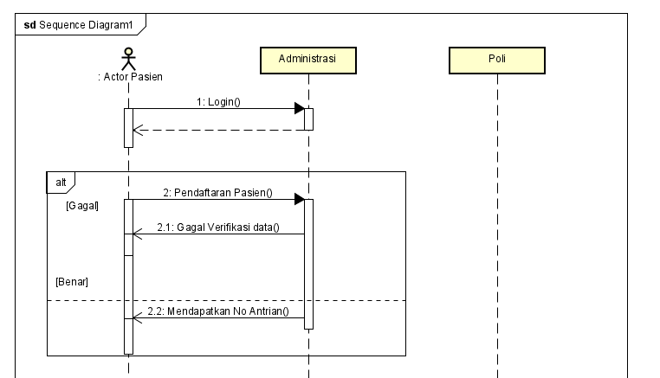

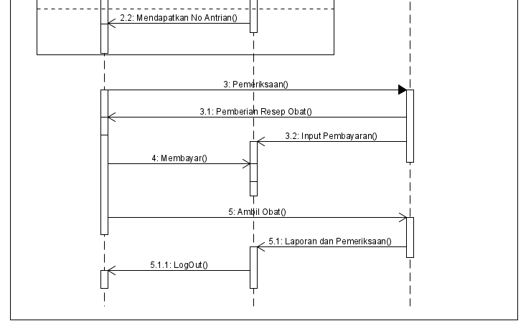

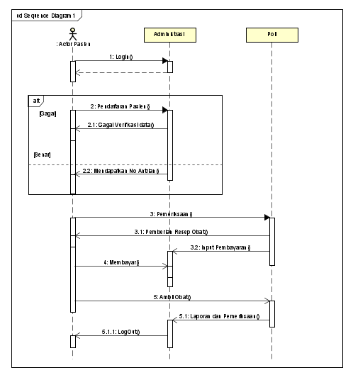

Penjelasan:

1. Sequence Diagram untuk actor Pasien

Pasien mendaftara ke bagian administrasi dan verifikasi data berhasil tidaknya verifikasi data pada bagian administrasi ke pasien. Setelah verifikasi berhasil admin akan mengirimkan daftar poli ke pasien untuk mendaftaran ke poli yang ingin di pilih dan akan melakukan pemeriksaan pada bagian poli. Setelah pemeriksaan selesai, pasien akan membayar dan poli membuat resep obat dan pasien akan mengambil obat.

1. Sequence Diagram untuk Administrasi

Administrasi melakukan verifikasi data pasien, menerima pembayaran dari pasien dan mendapatkan laporan dan pemeriksaan pasien.

1. Sequence Diagram untuk Poli

Poli mendapatkan pendaftaran dari pasien dan melakukan pemeriksaan terhadap pasien. Setelah melakukan pemeriksaan poli akan memberikan resep obat kepada pasien lalu mengirimkan laporan data pemeriksaan kepada administrasi.

Menghitung UCP pada excel:

Untuk menghitung biaya dan estimasi pengembangan aplikasi serta UCP (Use Case Points) pada aplikasi puskesmas, langkah-langkah berikut dapat diikuti:

Berdasarkan tingkat kompleksitas masing-masing use case, hitung UCP. UCP didasarkan pada faktor-faktor seperti kompleksitas teknis, kompleksitas lingkungan, dan tingkat keahlian yang diperlukan dalam pengembangan use case tersebut. Setiap use case akan diberi bobot berdasarkan tingkat kompleksitasnya.

Gunakan UCP yang telah dihitung untuk mengestimasi upaya pengembangan. Upaya pengembangan dapat dihitung berdasarkan pengalaman tim pengembang sebelumnya atau menggunakan faktor konversi UCP ke jam kerja.

Hitung biaya pengembangan dengan mengalikan upaya pengembangan dengan biaya per jam kerja atau dengan menggabungkan upaya pengembangan dengan biaya tetap untuk mendapatkan biaya total.

Gunakan upaya pengembangan dan alokasi sumber daya untuk mengestimasi waktu yang dibutuhkan untuk menyelesaikan proyek. Ini dapat dilakukan dengan mengidentifikasi tim yang akan terlibat, menentukan tingkat produktivitas tim, dan mengalokasikan jam kerja per minggu.

